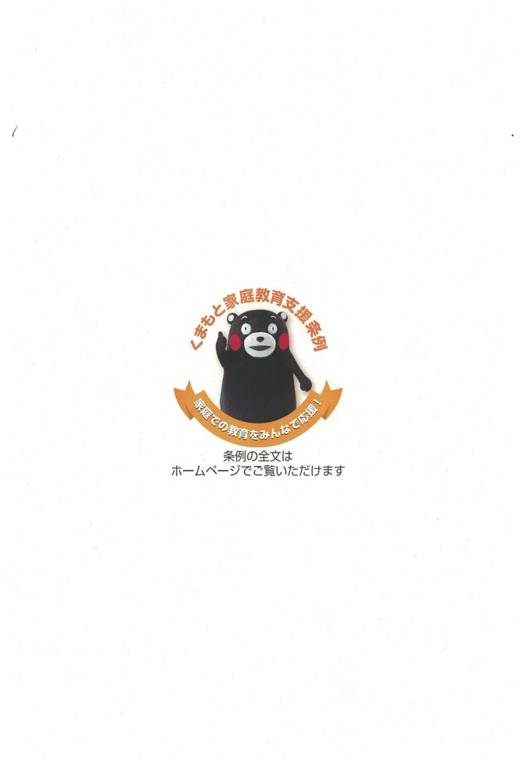**別紙**

「資料請求書」

　　　　　　　　　　　　　　　　　(くまもと家庭教育支援チーム用)

【無料提供：希望の資料番号に○と部数を記入してください】

1. ｢くまもと家庭教育支援条例｣ チラシ　　　　　　　　　〔　　　　部〕
2. ｢くまもと家庭教育１０か条｣ チラシ　　　　　　　　　〔　　　　部〕
3. ｢親子で身につけよう！生活リズム｣ チラシ　　　　　　〔　　　　部〕
4. ｢くまもと携帯電話・スマートフォンの利用５か条｣ チラシ

〔　　　　部〕

⑤「すこやか子育て電話相談」カード(名刺サイズ)　　　　 〔　　　　部〕

**※必要部数より多めの切りのいい部数で請求していただけると助かります。**

※資料の増刷のため、発送までに時間をいただく場合があります。その際は、連絡致します。

※資料を活用いただく期日等が決まっている場合は、その旨お知らせ下さい。期日前には届

|  |  |  |  |  |
| --- | --- | --- | --- | --- |
| 団体名 |  | | 担当者名 |  |
| 連絡先 | 住所 | 〒 | | |
| ＴＥＬ | －　　　　　－ | | |
| 【 資料請求先及び問合せ先 】  熊本県教育庁市町村教育局　社会教育課　家庭教育支援班　担当：池端  　電　話：０９６－３３３－２６９７　　ＦＡＸ：０９６－３８７－００８９  　Ｅ-ｍａｉｌ ： ikebata-k@pref.kumamoto.lg.jp | | | | |

くようにします。

■ **資料請求日**

■ **資料活用日**